ciciguo1
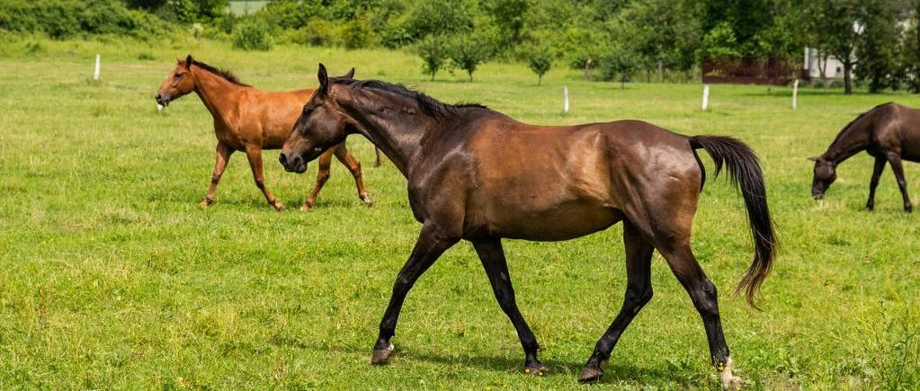

数解周易之乘马班如3
原创 ciciguo1 韩氏神针

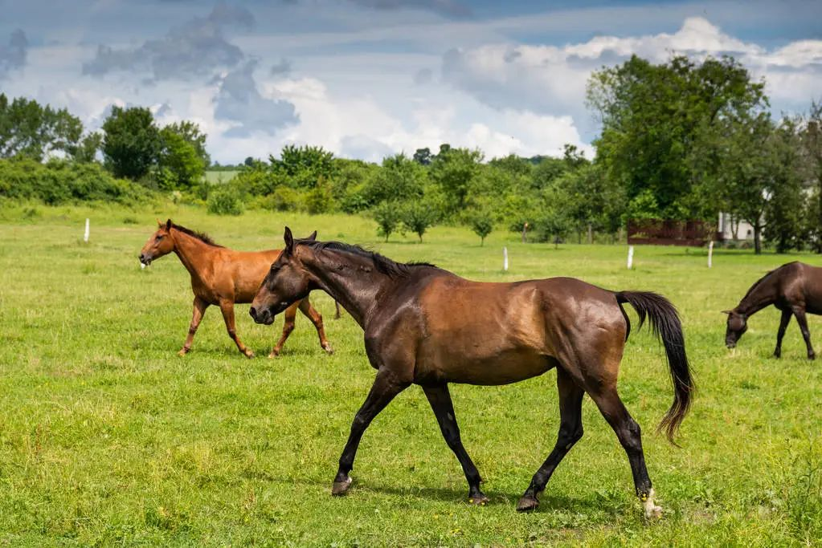

周易在推演卦爻辞的过程中，使用的是象语言，遵循的是象数逻辑，象数逻辑蕴含在象数算法中。周易是象思维的高峰，象思维通过流块化的象的流动和转化，达到与天地宇宙整体之象一体相通的 " 把握 " 。这种象的流块化的使用在古汉语中比比皆是，如今年春晚姜昆相声，讲到广东话，“左转”，讲“转左”，比如左传中 : “十六年春 , 陨石于宋五。六鹢退飞过宋都”。 这个流块化使用是以感知顺序写文章，有人看到陨石落在宋地，数了一下有五块，就写为陨石于宋五。
一生二，二生三，三生万物，三是人物始生的象数，三为寅，寅就是演，三是演数的开始，是天地相交的开端。
在演数之前，我们先提一个问题，时间是线性的吗？数字是线性的吗 ? 在学校的数学学习中，在坐标系上， 1 上面是 2,2 上面是 3,3 上面是 4 ，以至于无穷，数字是线性的，而在易经数理中时间和数都是多维度立体推进的。在这里数的宫、位、数、行、列都是维度的一部分。
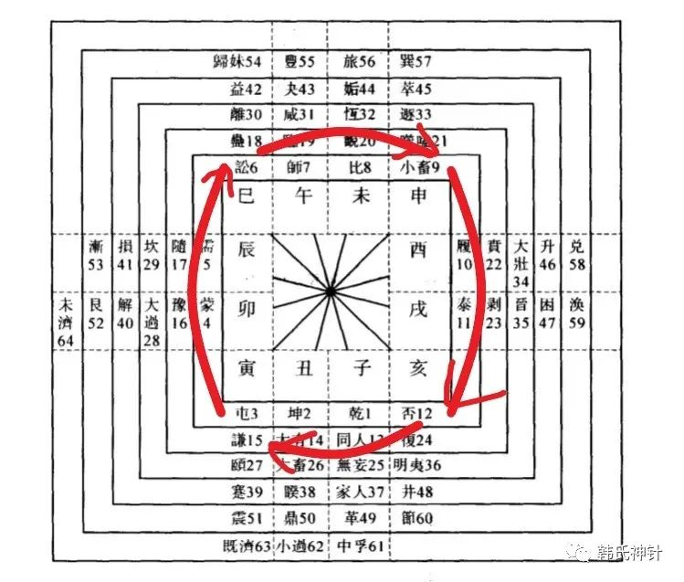
​

以三为例，做简单的数理推演：
把3代入上图所示的象数方位图中看一下数字运动的规律， 先在方位图中找到 3 ，在寅位；走一步到 6 ，在方位图中找到 6 ，在巳位；再走一步到 9 ，在方位图中找到 9 ，在申位；再走一步 12 ，在亥位；再走一步 15 ，回到寅位。这样就可以见到 3 的衍进是这样的：
3,6,9,12,15,18,21,24,27,30 ， 33,36,39,42,45,48,51,54,57,60…
这些数字都是 3 所行经的路线，在方位图中按照寅、巳、申、亥做四步周转运动，四步转一圈；同理我们知道在方位图中寅位的 3,15,27,39…….. 这些数字也都具有 3 同样的性质，跟随 3 一起运动，四步一个循环，如 15 » 30 » 45 » 60 ，也是在寅巳申亥做 四步周转运动。

上图的数可以向外做无限扩展，因此可以继续 推演
3 走 27 步就是 81 ，一矩，方位图第 7 行，在申位
3 走 54 步就是 162 ，二矩，方位图 14 行，在巳位，
3 走 81 步就是 243 ，三矩，方位图 21 行，回到寅位，
3 走 108 步就是 324 ，四矩，方位图 27 行，在亥位
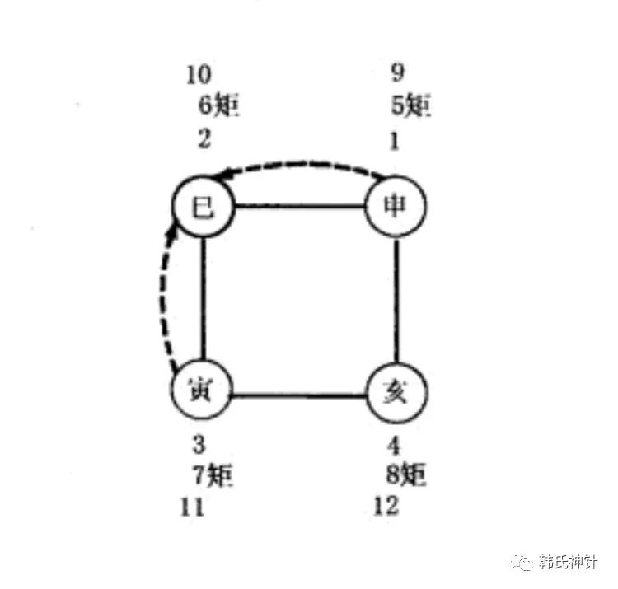
同理， 7 矩也在寅位， 3 矩与 7 矩一起做寅巳申亥周转运动，所以屯卦反复提到“乘马班如”， 7 就是午马，为 3 所乘；周易卦爻辞中有九卦 14 处提到“马”，都与 7 或午位相关。同理 3 矩与 7 矩一起运动，所以师卦有“师贞丈人吉”，师卦象数为 7 ， 3 为人，师贞，丈量人吉。

矩数在申、巳、寅、亥做周转运动， 1,5,9 矩一起逆转， 3,7,11 矩一起顺转， 2,6,10 矩在巳、亥上下运动， 4,8,12 矩在亥位直飞而出，矩数的运动是周易象数的基础。
3 走 100 步为 300 ，在亥位第 25 行；走 200 步，为 600 ，在亥位 50 行；走 300 步为 900 ，在亥位 75 行；走 400 步为 1200 ，在亥位 100 行；所以“屯：勿用有攸往，利建侯”，侯指百里之侯，这里指百数。 3,6,9,12,15,18,21,24,27,30 这些数的百倍数都在亥位，利于建立百里之侯。

3,6,9,12,15,18,21,24,27,30 , 33,36,39,42,45,48,51,54,57,60 …
这些数字是不是具有相同的性质？这些数字还是有不同性质的，把这些数字简单加一下，也就是用弃九法来分析数的性质，如 27 为 2+7=9,39 为 3+9=12,1+2=3 ，这样这些数字具有以下性质：
3,6,9, 12,15,18, 21,24,27, 30,33,36, 3,6,9, 3, 6 , 9, 3, 6, 9, 3 ,6, 9,
所以 3,12,21,30 , 39,48 ，具有更相近的性质，当“六二：屯如檀如，乘马班如。匪寇婚媾，女子贞不字，十年乃字。”也就是 3 走到巳位为 6 的时候，亥位的数，也就是“否之匪人”的匪寇，来婚媾，是不太合适的，不孕；当 3 走十步，为 30 的时候就可以了，因为 30 与 3 有更近的性质，是真正的 3 ，所以这一爻辞的象曰“六二之难乘刚也，十年乃字反常也”，走十步到 30 就返回 3 的常道了，这时候再婚媾就合适了，就可以孕了。
3,6,9,12,15,18,21,24,27,30 ， 33,36,39,42,45,48,51,54,57,60 ……这样运动下去，就在寅、巳、申、亥这个白道坐标分化成不同层次、不同性质的运动。就如同织了一张大网，网罗天下，所以“云雷屯，君子以经纶”。
《彖》曰：屯，剛柔始交而難生，動乎險中，大亨貞。雷雨之動滿盈，天造草昧，宜建侯而不寧。

结合卦象分析，这是说屯是天地乾刚坤柔的始交，必须经过一定的艰难才能生发，它的下卦是震，上卦是坎，象征着下边震动起来，而上面却有坎陷在中。但三始终能够和九相通，九是全盘的核心，所以三就能大亨通而贞正。这时九在上（申位），三在下（寅位），上下布成雷雨满盈天地间之局，是天初创草昧的时期，故益建侯而不宁。

预览时标签不可点
修改于
微信扫一扫
关注该公众号
知道了
微信扫一扫
使用小程序

取消 允许

取消 允许
×
分析
： ， ， ， ， ， ， ， ， ， ， ， ， 。 视频 小程序 赞 ，轻点两下取消赞 在看 ，轻点两下取消在看 分享 留言 收藏 听过

